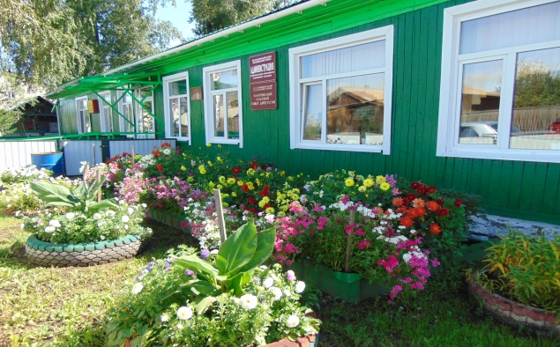

Газета основана решением Ильичевского сельского Совета депутатов

от 15.10.2004г. № 25 «Об учреждении периодичного печатного издания

«Ильичевские ведомости». Наш адрес в интернете: http://ilichevsky.ru

**19.09.2024г.**

**СОБРАНИЕ по выдвижению инициативного проекта на конкурсный отбор:**

** 11 октября 2024гв 18.00**

***По адресу ул.Кирова 10а (на Центральной площади)***

Наш сельсовет включен в краевую программу, в рамках которой мы можем получить денежные средства на благоустройство нашей территории: отремонтировать уличное освещение, благоустроить парк, отремонтировать Дом культуры, установить детскую спортивно-игровую площадку и т.д.

Чтобы участвовать в конкурсе мы должны провести собрание и решить следующие вопросы:

1. Выбрать проект для участия в конкурсе по Программе поддержки местных инициатив на 2024год;
2. Определить вклад населения на реализацию выбранного проекта;
3. Выбрать членов инициативной группы.

Чем больше человек примет участие в собрании, тем больше шанс победить в конкурсе! Приходите на собрание по адресу ул.Кирова 10а **11 октября 2024года в 18.00.**

**Более подробную информацию о ППМИ и участии в конкурсе Вы можете получить, обратившись к *Климовой Марии Анатольевне, председателю Ильичевского сельского Совета депутатов, 89232140104 или 26-6-01***

**МЕСЯЧНИК ПОЖАРНОЙ БЕЗОПАСНОСТИ**

Сентябрь - начало нового учебного года. В целях повышения безопасности детей в начале учебного года, восстановления у них после летних каникул навыков адекватных действий при угрозе и возникновении пожаров в образовательных учреждениях на территориях Казанцевского, Ильичевского сельсоваетов идет месячник пожарной безопасности.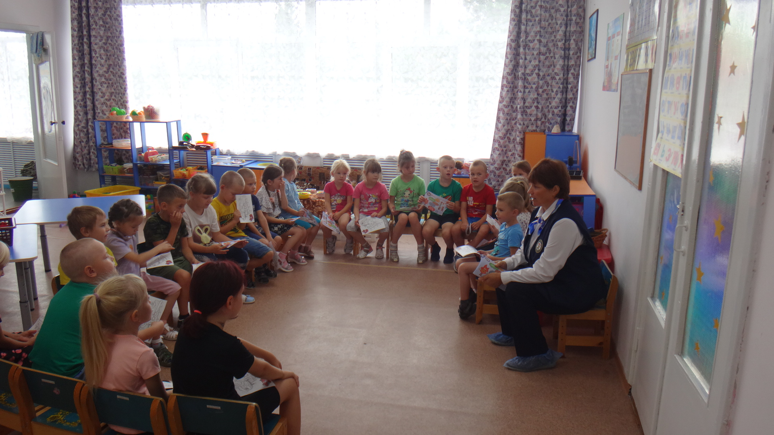

**Задачи месячника:**- формирование сознательного и ответственного отношения к вопросам личной безопасности;   
- знаний и умений распознавать и оценивать опасные ситуации, определять способы защиты;  
- ликвидировать последствия и оказывать само и взаимопомощь;  
- формирование у воспитанников правил поведения, обеспечивающие личную и общественную безопасность.

**В ходе месячника проводятся следующие мероприятия:**

**-** участие на школьных линейках 1 сентября;

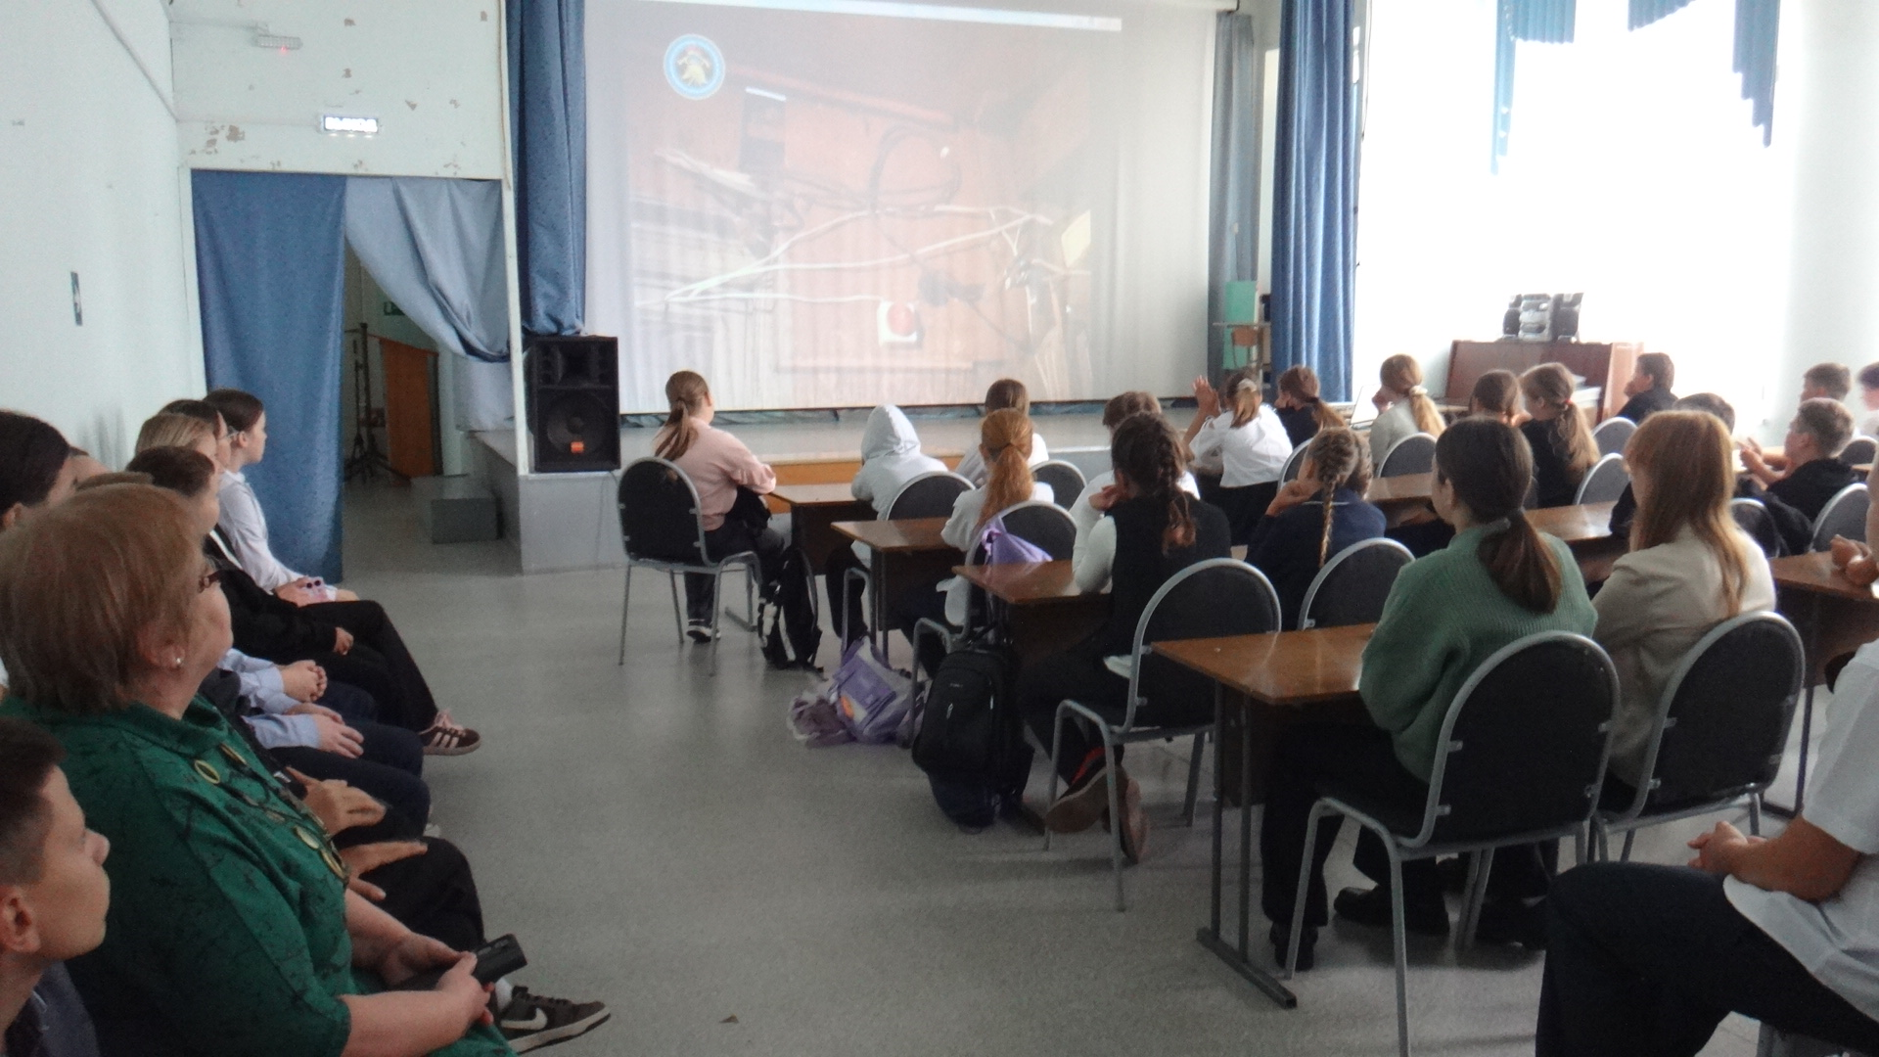- открытые уроки и занятия на тему "Причины пожаров, последствия", "Огонь друг и враг", «Основы безопасности;  
- обновление Уголков пожарной безопасности;   
- показ пожарной техники и экскурсии в пожарные части ;  
- викторины по пожарной безопасности;

- просмотр мультфильмов и видеороликов по основам безопасности ;

- тренировочные эвакуации в образовательных учреждениях;

- практические занятие с огнетушителем для персонала и учащихся образовательных учреждений.

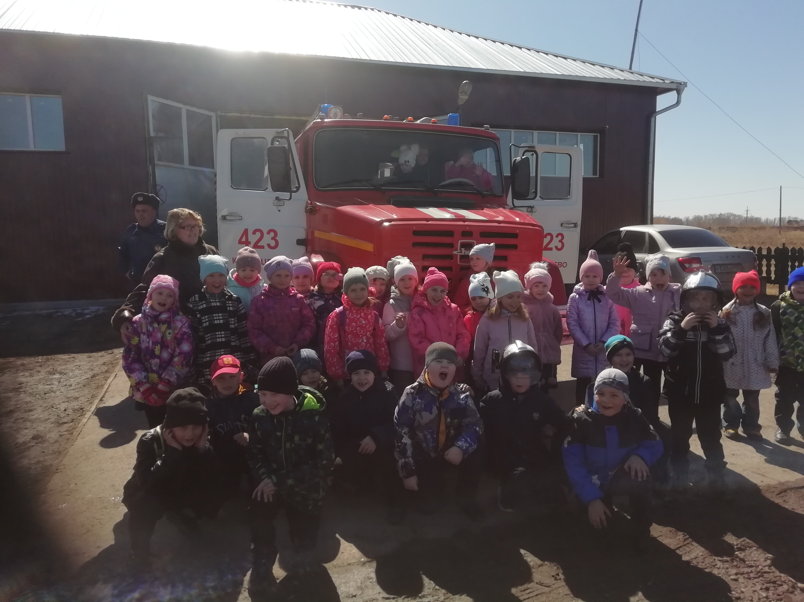

Учащиеся школ и ребята из детских садов вспомнили основы безопасности, выработали у себя навыки умения защищать свою жизнь и здоровье, оказывать само и взаимопомощь, правильное поведение в разных жизненных ситуациях.

Инструктор противопожарной профилактики

Шушенского района, Мамонтова Светлана

**ПОЖАРНАЯ БЕЗОПАСНОСТЬ**

**В ОСЕННЕ - ЗИМНИЙ ПЕРИОД ВРЕМЕНИ**

**Работниками ПЧ-421 п. Ильичево, ПЧ-423 с. Казанцево ежемесячно проводятся подворовые обходы жилого сектора и вручаются памятки по пожарной безопасности.**

**Выявленные основные нарушения правил пожарной безопасности:**

**- отопительная печь не поштукатурена;**

**- маленький предтопочный лист или его отсутствие;**

**- придвинутая вплотную к печке мебель;**

**- бытовой мусор у печи;**

**- эл. проводка старая на скрутках, потерявшая свои изоляционные свойства;**

**- использование не калиброванных предохранителей в эл. счетчиках.**

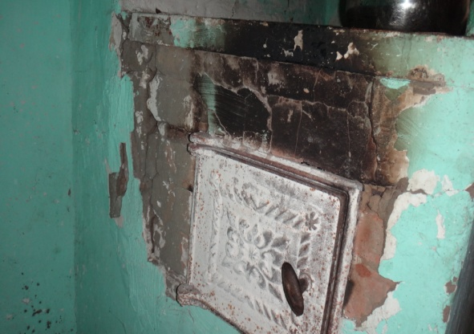Перед началом отопительного сезона нужно проверить исправность печи и дымохода, отремонтировать и вычистить сажу, заделать трещины глиняно-песчаным раствором, побелить дымовую трубу на чердаке и крыше и выше кровли.

* Следует не реже одного раза в три месяца очищать от скопления сажи дымоходы печи.
* Перед топочной дверцей прибить металлический лист 50*70 см,
* не перекаливать печи,
* не оставлять без присмотра топящиеся печи и не поручать детям следить за ними.
* Не использовать горючие жидкости для розжига печей.

С наступлением минусовых температур увеличивается количество включенных в сеть электронагревательных приборов, а, следовательно, и нагрузка на электропроводку. В ряде случаев из-за естественного старения, также вследствие длительного периода эксплуатации с перегрузкой, происходит пробой изоляции и короткое замыкание электропроводки, которое приводит к возникновению пожара. Ни для кого не секрет, что электрическая проводка во многих жилых домах, а особенно в жилых домах старой постройки, находится далеко не в идеальном состоянии. В таких случаях необходимо вызвать специалиста и заменить старую эл. проводку на новую.

* 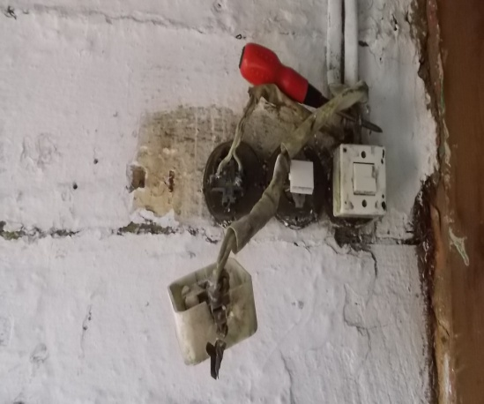 Электроприборы использовать в исправном состоянии,
* не пользоваться самодельными эл. приборами,
* не перегружать эл. сеть включая несколько мощных эл. приборов,
* уходя из дома выключать все эл. приборы.

Курение сигарет в нетрезвом виде в постели – тоже

причина пожара.

Откажитесь от использования свечей, и купите

фонарик. Это намного безопаснее для выхода в

кладовку, гараж, подвал.

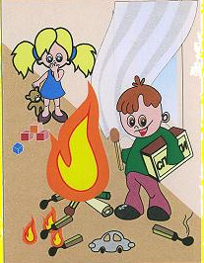Не оставляете маленьких

детей дома одних. А если по необходимости приходится оставить ребенка дома, проведите с ним беседу о элементарных правилах пожарной безопасности.

**ПОМНИТЕ! Соблюдение мер пожарной безопасности – это залог сохранности вашей жизни и ваших близких.**

Светлана Мамонтова, инструктор

противопожарной

профилактики Шушенского района.

КРАСНОЯРСКИЙ КРАЙ

ШУШЕНСКИЙ РАЙОН

ИЛЬИЧЕВСКИЙ СЕЛЬСКИЙ СОВЕТ ДЕПУТАТОВ

РЕШЕНИЕ

19.09.2024г. п. Ильичево № 203

О внесении изменений и дополнений в Решение Ильичевского сельского Совета депутатов от 10.07.2020г. № 161 «Об утверждении Положения о порядке проведения конкурса на замещение должности муниципальной службы и формирования конкурсной комиссии в администрации Ильичевского сельсовета»

В соответствии с Федеральным законом от 06.10.2003 № 131-ФЗ «Об общих принципах организации местного самоуправления в Российской Федерации», Федеральным законом от 02.03.2007 № 25-ФЗ «О муниципальной службе в Российской Федерации», Законом Красноярского края от 24.04.2008 № 5-1565 «Об особенностях правового регулирования муниципальной службы в Красноярском крае», Уставом Ильичевского сельсовета,

ИЛЬИЧЕВСКИЙ СЕЛЬСКИЙ СОВЕТ ДЕПУТАТОВ РЕШИЛ:

1. Внести в решение Ильичевского сельского Совета депутатов от 10.07.2020г. № 161 «Об утверждении Положения о порядке проведения конкурса на замещение должности муниципальной службы и формирования конкурсной комиссии в администрации Ильичевского сельсовета» следующие изменения и дополнения:

1.1. Пункты 1.3. раздела 1 Положения изложить в следующей редакции:

«1.3. В целях обеспечения равного доступа граждан Российской Федерации к муниципальной службе, формирования наиболее квалифицированного кадрового состава муниципальной службы заключению трудового договора может предшествовать конкурс, в ходе которого осуществляется оценка профессионального уровня претендентов на замещение должности муниципальной службы, их соответствия установленным квалификационным требованиям к должности муниципальной службы.»;

1.2. Пункт 1.4. раздела 1 Положения дополнить абзацем следующего содержания:

«Муниципальные служащие могут участвовать в конкурсе независимо от того, какие должности они замещают в момент его проведения.»

2. Контроль за исполнением настоящего решения возложить на постоянную комиссию по экономике, финансам и бюджету.

3. Решение вступает в силу после его официального опубликования в газете «Ильичевские ведомости».

Председатель Ильичевского сельского Совета депутатов М.А. Климова

Глава Ильичевского сельсовета И.А. Меркель

КРАСНОЯРСКИЙ КРАЙ

ШУШЕНСКИЙ РАЙОН

ИЛЬИЧЕВСКИЙ СЕЛЬСКИЙ СОВЕТ ДЕПУТАТОВ

РЕШЕНИЕ

19.09.2024 п.Ильичево №204

О внесении изменений и дополнений в Решение Ильичевского сельского Совета депутатов от 25.08.2017г. №64 «Об утверждении Правил благоустройства территории муниципального образования «Ильичевский сельсовет»

В целях приведения Правил благоустройства территории Ильичевского сельсовета Шушенского района Красноярского края в соответствие с законодательством, с соответствии с Федеральным законом от 06.10.2013 № 131-ФЗ «Об общих принципах организации местного самоуправления в РФ», руководствуясь статьями 7, 22 Устава Ильичевского сельсовета Шушенского района Красноярского края,

ИЛЬИЧЕВСКИЙ СЕЛЬСКИЙ СОВЕТ ДЕПУТАТОВ РЕШИЛ:

1. Внести в Решение Ильичевского сельского Совета депутатов от 25.08.2017 № 64 Ильичевского сельского Совета депутатов «Об утверждении Правил благоустройства территории муниципального образования Ильичевский сельсовет» следующие изменения и дополнения:

1.1. Приложение к решению дополнить пунктом 7 следующего содержания:

«**7.1. Содержание животных на территории сельсовета**

7.1.1. Настоящие Правила распространяются на всех владельцев домашних животных (сельскохозяйственных животных: коз, овец, коров, лошадей, свиней и т.п., а также собак и кошек), птиц (кур, уток, гусей, индюков и т.п.) и пчел, включая предприятия, учреждения, организации независимо от их форм собственности.

7.1.2. Обязательным условием содержания животных является соблюдение санитарно-гигиенических, ветеринарных санитарных правил и норм общественного порядка.

7.1.3. Запрещается содержание в жилых помещениях сельскохозяйственных животных, птицы, а также организация в них приютов и питомников для любых видов животных.

7.1.4. Помещения, используемые для содержания животных, должны соответствовать ветеринарным и санитарным требованиям.

7.1.5. Не допускается содержание и нахождение животных в местах общественного пользования, квартирах при наличии медицинских противопоказаний у кого-либо из лиц, проживающих рядом (в одной квартире).

7.1.6. Выпас скота осуществляется на специально отведенных администрацией сельсовета землях.

7.1.7. Животные, находящиеся на улицах села без сопровождения считаются безнадзорными и подлежат отлову.

7.1.8. Орган местного самоуправления заключает муниципальные контракты (гражданско-правовые договора) с юридическими лицами, индивидуальными предпринимателями на осуществление отлова и содержания безнадзорных животных, принимает меры к розыску собственника безнадзорного животного.

**7.2. Обязанности главы сельсовета**

7.2.1. Определять места выпаса домашних животных на специально отведенных землях.

7.2.2. Определять места для выгула животных, оборудованных предупреждающими указателями.

7.2.3. На пастбищный период оказывать помощь в организации выпаса домашних животных.

7.2.4. Уведомлять население сельсовета при выявлении случаев бешенства и других массовых заболеваний у животных и птиц.

**7.3. Обязанности Владельцев животных**

7.3.1. Выполнять требования настоящих Правил.

7.3.2. Не допускать порчу, загрязнение домашними животными мест общего пользования, зеленых насаждений, дворов, тротуаров, улиц, газонов, земельных участков, зон отдыха, осуществлять уборку дорог, территорий, прилегающих к домовладениям, от отходов жизнедеятельности животных сразу после прогона животных.

7.3.3. Не допускать домашних животных на детские площадки, в магазины, общественные места.

7.3.4. Обеспечивать надлежащее содержание домашних животных, гуманно обращаться с ними (не выбрасывать, не оставлять без присмотра, без пищи и воды, не избивать и т.д.).

7.3.5. Сообщать о количестве и виде содержащихся (принадлежащих владельцам) животных в администрацию сельского поселения по месту их нахождения, поставить на учет в администрации после регистрации их в подразделении или учреждении государственной ветеринарной службы района.

7.3.6. Предоставлять ветеринарным врачам по их требованию сельскохозяйственных животных для осмотра и создавать условия для проведения их осмотра, исследований и обработок.

7.3.7. Немедленно извещать указанных специалистов обо всех случаях внезапного падежа или одновременного массового заболевания сельскохозяйственных животных и птицы, а также об их необычном поведении, до прибытия специалистов изолировать заболевшее животное.

7.3.8. В срок не более суток с момента гибели животного, обнаружение абортированного или мертворожденного плода известить ветеринарного врача, который на месте по результатам осмотра определяет порядок утилизации или уничтожения биологических отходов.

7.3.9. Следить за наличием и сохранностью индивидуального номера животного.

7.3.10. Содержать в надлежащем состоянии животноводческие помещения и сооружения для хранения кормов.

7.3.11. Запрещается выбрасывание трупов животных в не отведенных местах. Трупы животных, абортированные или мертворожденные плоды, а также биологические отходы необходимо доставить в места, предназначенные для захоронения – скотомогильники. Категорически запрещается сброс биологических отходов водоемы, реки и вывоз их на полигон для захоронения твердых бытовых отходов и уничтожение путем закапывания в землю.

**7.4. Права Владельцев животных**

7.4.1. Получать от ветеринарной службы необходимую информацию о порядке содержания животных.

7.4.2. Содержать животных в соответствии с настоящими Правилами.

7.4.3. Обращаться в органы местного самоуправления для определения участка для выпаса сельскохозяйственных животных и птиц.

7.4.4. Получать от муниципального образования необходимую информацию о правилах регистрации, содержания, выпаса сельскохозяйственных животных.

7.4.5. Распоряжаться по своему усмотрению животным: приобретать, продавать, дарить, менять животных с соблюдением порядка, предусмотренного действующим законодательством и настоящими Правилами.

**7.5. Особенности содержания сельскохозяйственных животных**

7.5.1. Сельскохозяйственные животные - животные, которые содержаться и разводятся человеком для получения продуктов и сырья животного происхождения (крупный рогатый скот, мелкий рогатый скот, козы, овцы, лошади и др.).

7.5.2. Разрешается содержание сельскохозяйственных животных в личных подсобных хозяйственных граждан, имеющих условий для их содержания.

7.5.3. Владельцы сельскохозяйственных животных обязаны соблюдать санитарно-гигиенические, ветеринарно-санитарные правила и нормы, в том числе не допускать выбрасывание трупов животных, а также биологических отходов в не отведенных для этих целей. Трупы животных, а также биологические отходы необходимо доставлять в места, предназначенные для захоронения, - скотомогильники.

**7.6. Владельцы сельскохозяйственных животных обязаны**

7.6.1. Осуществлять хозяйственные и ветеринарные мероприятия, обеспечивающие предупреждение болезней животных и безопасность в ветеринарно-санитарном отношении продуктов животноводства, а также проводить обязательные лечебно-профилактические, диагностические мероприятия и обработки животных.

7.6.2. Обеспечить сельскохозяйственных домашних животных кормом и водой, безопасными для здоровья, и в количестве, необходимом для нормального жизнеобеспечения сельскохозяйственных домашних животных с учетом их биологических особенностей.

**7.7. Порядок выпаса сельскохозяйственных животных**

7.7.1. Выпас сельскохозяйственных животных на территории поселения осуществляется на огороженных пастбищах либо на неогороженных пастбищах на привязи или под надзором владельцев сельскохозяйственных животных или лиц, заключивших с владельцами или уполномоченными ими лицами договоры на оказание услуг по выпасу сельскохозяйственных животных (далее - пастух).

7.7.2. Выпас сельскохозяйственных животных осуществляется их владельцами или пастухами на специально отведенных местной администрацией местах – за пределами населенного пункта, но в пределах границ муниципального образования.

7.7.3. Прогон сельскохозяйственных животных, в том числе к месту выпаса, осуществляется владельцем сельскохозяйственных животных или лицом им уполномоченным.

7.7.4. Выпас сельскохозяйственных животных осуществляется в период с 20 апреля (в зависимости от погодных условий) по 20 октября (сроки могут быть изменены в зависимости от травостоя) на специально отведенных пастбищах. Выпас производится с 07.00 часов утра до 19.00 часов вечера местного времени. Каждый владелец лично сопровождает и сдает утром и принимает вечером свой скот от пастуха.

7.7.5. Владельцы сельскохозяйственных животных и пастухи обязаны осуществлять постоянный надзор за сельскохозяйственными животными в процессе их сопровождения или пастьбы на пастбищах, не допуская их перемещения на участке, не предназначенные для этих целей. Запрещается оставлять сельскохозяйственных животных без надзора, осуществлять выпас на улицах, сенокосах, землях, занятых насаждениями, и других не предназначенных для этих целей местах, допускать потраву посевов сельскохозяйственных культур и насаждений. Не допускается передвижение сельскохозяйственных животных на территории поселения без сопровождения владельца или пастуха.

7.7.6. В целях обеспечения интересов владельцев сельскохозяйственных животных, землепользователей и иных лиц, права и интересы которых могут быть нарушены в результате безнадзорного выпаса скота, местная администрация оказывает организационно – техническое, информационное и правовое содействие владельцам сельскохозяйственных животных в организации коллективного выпаса сельскохозяйственных животных.

7.7.7. В случае невозможности организации выпаса сельскохозяйственных животных в стаде под контролем пастуха либо выпаса единичных сельскохозяйственных животных под контролем пастуха собственники сельскохозяйственных животных обязаны самостоятельно осуществлять выпас, либо обеспечивать содержание сельскохозяйственных животных в приспособленных для этого помещениях во дворах (личных подворьях) без выгона на пастбище.

7.7.8. Выпас сельскохозяйственных животных без выгона на пастбище также может осуществляться на земельном участке, принадлежащем собственнику сельскохозяйственных животных на праве собственности, на основании иных вещных прав, иных прав, и в соответствии с целями его использования.

7.7.9. При осуществлении выпаса и прогона сельскохозяйственных животных запрещается:

-безнадзорное пребывание сельскохозяйственных животных вне специально отведенных для выпаса и прогона мест;

-передвижение сельскохозяйственных животных до мест сбора в стада и обратно, а также от мест сбора в стада до мест выпаса и обратно без сопровождения;

-выпас сельскохозяйственных животных на неогороженных территориях (пастбищах) без надзора;

-прогон и выпас сельскохозяйственных животных под надзором лица, находящегося в состоянии алкогольного, наркотического или иного токсического опьянения;

-выпас сельскохозяйственных животных на территориях общего пользования поселения, кладбищах, газонах, иной озеленённой или рекреационной территории, на землях, на которых расположены леса, в местах массового отдыха и купания людей. В местах массового отдыха и купания людей землепользователем, балансодержателем, арендатором водного объекта обязаны быть установлены информационные знаки с указанием о запрете водопоя, прогона, выпаса сельскохозяйственных животных;

-выпас сельскохозяйственных животных в границах полосы отвода автомобильной дороги;

-оставлять на автомобильной дороге сельскохозяйственных животных без надзора;

-прогон сельскохозяйственных животных через автомобильные дороги вне специально отведенных мест, а также в темное время суток и в условиях недостаточной видимости.

**7.8. Требования к организации площадок для выпаса сельскохозяйственных животных**

7.8.1. Выпас сельскохозяйственных животных необходимо осуществлять на специально отведенных местах выпаса под наблюдением владельца или уполномоченного им лица. Территории (площадки) для выпаса сельскохозяйственных животных (лошадей, коров, коз, овец и т.д.) определяются нормативно-правовым актом администрации сельсовета.

7.8.2. Запрещается на территории населенных пунктов территории сельсовета, вне отведенных мест, выпас, передвижение без сопровождения сельскохозяйственных животных.

**7.9. Ответственность Владельцев животных**

7.9.1. Владельцы домашних животных при невыполнении и нарушении настоящих Правил и других нормативно-правовых актов действующего законодательства Российской Федерации несут дисциплинарную, административную, уголовную и иную ответственность в соответствии с Законодательством Российской Федерации.

7.9.2. Наложение штрафов и других взысканий не освобождает виновных лиц от обязанности устранения нарушений и выполнения установленных Правил».

2. Контроль за исполнением настоящего Решения возложить на постоянную комиссию по благоустройству.

3. Решение вступает в силу в день, следующий за днем его официального опубликования в печатном издании «Ильичевские ведомости» и подлежит размещению на официальном сайте Ильичевского сельсовета.

Председатель Ильичевского Сельского Совета депутатов М.А. Климова

Глава Ильичевского сельсовета И.А. Меркель

КРАСНОЯРСКИЙ КРАЙ

ШУШЕНСКИЙ РАЙОН

ИЛЬИЧЕВСКИЙ СЕЛЬСКИЙ СОВЕТ ДЕПУТАТОВ

РЕШЕНИЕ

19.09.2024г. п. Ильичево № 205

О назначении и проведении опроса граждан, жителей Ильичевского сельсовета.

В соответствии с Федеральным законом от 06.10.2003 №131-ФЗ «Об общих принципах организации местного самоуправления в Российской Федерации»**,** руководствуясь Уставом Ильичевского сельсовета Шушенского района Красноярского края, решением Ильичевского сельского Совета депутатов от 21.06.2022г. № 114 ««О положении о порядке назначения и проведения опроса граждан Ильичёвского сельсовета»,

ИЛЬИЧЕВСКИЙ СЕЛЬСКИЙ СОВЕТ ДЕПУТАТОВ РЕШИЛ:

1. Принять участие в программе поддержки местных инициатив в 2025 году.

2. Назначить опрос граждан, проживающих на территории п. Ильичево Ильичевского сельсовета Шушенского района Красноярского края (далее – опрос граждан) и провести его в период с 23.09.2024 г. по 04.10.2024г.

3. Утвердить форму опросного листа и формулировку вопроса, предлагаемого при проведении опроса, согласно приложению №1.

4. Утвердить методику проведения опроса граждан согласно приложению №2.

5. Утвердить состав комиссии по проведению опроса граждан согласно приложению №3.

6. Назначить проведение первого заседания комиссии по проведению опроса граждан на 18.09.2024 г. в 15:00 по адресу: п. Ильичево ул. Кирова, дом 7 (здание администрации).

7. Установить минимальную численность жителей сельского поселения участвующих в опросе, в количестве 50 человек.

8. Администрации Ильичевского сельсовета Шушенского района Красноярского края обеспечить доведение до жителей п. Ильичево настоящего решения через информационные стенды, газету «Ильичевские ведомости», а также иными общедоступными способами не менее, чем за 10 дней до проведения опроса.

9. Контроль за исполнением настоящего решения возложить на комиссию по социальным вопросам.

10. Настоящее решение вступает в силу после его официального опубликования в газете «Ильичевские ведомости» и подлежит размещению на официальном сайте администрации Ильичевского сельсовета.

Председатель Ильичевского сельского Совета депутатов М.А. Климова

Глава Ильичевского сельсовета И.А. Меркель

Приложение № 1

к решению Ильичевского сельского

Совета депутатов от

от 19.09.2024г. №205

**ОПРОСНЫЙ ЛИСТ**

В рамках подпрограммы «Поддержка местных инициатив» (далее - ППМИ) государственной программы Красноярского края «Содействие развитию местного самоуправления» Ильичевский сельсовет может принять участие в конкурсе на предоставление денежных средств из бюджета Красноярского края размере до 2 млн. рублей.

Для участия в конкурсе населению необходимо:

1. определить приоритетный инициативный проект для его реализации в 2025 году;
2. принять участие в софинансировании (не менее 3% от суммы проекта (только после победы проекта в конкурсе)).

**Администрация Ильичевского сельсоветапросит Вас выразить своё мнение об инициативных проектах для реализации в рамках ППМИ!**

Для прохождения опроса заполните необходимую информацию, поставьте любой знак напротив одного варианта ответов, впишите свой ответ там, где это предусмотрено.

1. **Сведения о лице, принявшем участие в опросе:**

Фамилия, имя, отчество (при наличии) ______________________________

Дата, месяц и год рождения ______________________________________

Адрес места жительства ________________________________________

Номер телефона (по желанию) __________________________________

____ Я даю согласие на обработку вышеуказанных персональных данных (в том числе с использованием средств автоматизации) в целях учета администрацией Ильичевского сельсоветамоего мнения об инициативном проекте для реализации в рамках ППМИ.

Подпись _______ Расшифровка подписи (ФИО) ______________________

**2. Какой из представленных ниже инициативных проектов, направленных на развитие объектов общественной инфраструктуры п.Ильичево, Вы поддерживаете:**

­­­___Обустройство зимнего городка в п.Ильичево;

*(Установка новогодней елки, зимней горки, светильников)*

___ Благоустройство территории спортивно-игровой площадки в п.Ильичево;

*(Установка ограждения площадки и МАФ)*

___ Скейт-площадка в п.Ильичево;

___иное (ваше предложение): ________________________________

**3. Укажите, что именно необходимо сделать в рамках выбранного проекта ______________________________________________________________**

**4. Готовы ли Вы участвовать финансово в реализации выбранного проекта?** ___ да ___ нет

Если «да», то какую сумму Вы готовы внести: ________ рублей

**5. Готовы ли Вы осуществить имущественное и (или) трудовое участие в реализации выбранного проекта?** ___ да ___ нет

Если «да», то опишите это участие (например, участие в субботниках, подготовка территории, предоставление материалов, техники и т.д.):

______________________________________________________________

Подпись _______ Расшифровка подписи (ФИО) ______________________

**Спасибо за участие в опросе!**

Приложение № 2

к решению Ильичевского сельского

Совета депутатов от

от 19.09.2024г. №205

МЕТОДИКА

проведения опроса граждан, проживающих на территории п.Ильичево Ильичевского сельсовета Шушенского района Красноярского края

1.Общие положения

1.1. Целью опроса граждан является выявление мнения жителей, проживающих на территории п.Ильичево Ильичевского сельсовета Шушенского района Красноярского края.

1.2. В опросе граждан имеют право участвовать жители п.Ильичево Ильичевского сельсовета Шушенского района Красноярского края, достигшие шестнадцатилетнего возраста.

1.3. Методом сбора информации является заполнение опросных листов по форме согласно приложению №1 к настоящему решению путем подомового (поквартирного) обхода граждан.

Опросные листы оформляются членами комиссии по проведению опроса граждан (далее – Комиссия) в ходе проведения указанного опроса.

1.4. В состав Комиссии в обязательном порядке включаются представители главы муниципального образования, местной администрации, представительного органа муниципального образования, а также представители общественности территории, на которой проводится опрос.

Решением о формировании Комиссии определяется председатель и секретарь указанной Комиссии.

Полномочия Комиссии прекращаются после передачи результатов опроса граждан в Комиссию по проведению опроса, и принятию решения по заключения.

1.5. Изготовление опросных листов производится Комиссией путем тиражирования на бумаге формата А4 в количестве, необходимом для проведения опроса граждан.

1.6. Каждый опросный лист подписывается председателем Комиссии, после чего опросные листы передаются членам Комиссии для непосредственного осуществления опроса граждан, по завершению которого они возвращаются председателю Комиссии.

1.7. Принимающий участие в опросе граждан, в опросном листе напротив вопроса должен поставить один знак («плюс» либо иной знак).

1.8. Недействительными признаются Комиссией опросные листы неустановленной формы, а также опросные листы, по которым невозможно определить мнение участника опроса граждан и (или) опросные листы не содержат данных об опрашиваемом и (или) его подписи.

1.9. Если участник опроса граждан считает, что была допущена ошибка при оформлении опросного листа, данный участник вправе обратиться с просьбой к члену Комиссии в целях предоставления ему и оформления другого опросного листа вместо испорченного.

1.10. Испорченные опросные листы передаются председателю Комиссии, который организует уничтожение членами Комиссии испорченных, а также признанных недействительными опросных листов, о чем составляется соответствующий акт.

1.11. На основании полученных Комиссией результатов опроса граждан составляется протокол, в котором указываются следующие данные:

1) дата и место составления протокола;

2) формулировка вопроса, предлагаемого при проведении опроса граждан;

3) установленная настоящим решением минимальная численность жителей п.Ильичево для признания опроса граждан состоявшимся;

4) число жителей п.Ильичево, принявших участие в опросе граждан (не менее установленной минимальной численности);

5) общее число опросных листов;

6) число опросных листов, в том числе: признанных действительными, недействительными, а также испорченными;

7)результаты опроса граждан (признан или не признан состоявшимся).

Опрос граждан признается состоявшимся, если минимальная численность жителей поселка Ильичево Ильичевского сельсовета Шушенского района Красноярского края, принявших участие в указанном опросе и чьи опросные листы признаны действительными, составляет 50 человек.

1.12. Протокол подписывается всеми членами Комиссии и передается вместе с опросными листами, актом об испорченных, признанных недействительными опросных листов (при наличии) в коллегиальный орган (комиссию), осуществляющую проведение конкурсного отбора инициативных проектов в Ильичевском сельсовете, для подготовки ею заключения.

1.13. Член Комиссии, не согласный с протоколом в целом или в части вправе изложить в письменной форме особое мнение, которое прилагается к протоколу.

Приложение № 3

к решению Ильичевского сельского

Совета депутатов от

от 19.09.2024г. №205

**Состав комиссии по проведению опроса.**

1. Меркель Иван Александрович – глава Ильичевского сельсовета.
2. Фурагина Екатерина Сергеевна - специалист 1 категории администрации Ильичевского сельсовета.
3. Климова Мария Анатольевна – председатель Ильичевского сельского Совета депутатов.
4. Кудрявцева Галина Николаевна - председатель Совета ветеранов п. Ильичево, депутат Ильичевского сельского Совета депутатов.
5. Мартьянова Елена Ивановна - член Совета ветеранов п.Ильичево.

КРАСНОЯРСКИЙ КРАЙ

ШУШЕНСКИЙ РАЙОН

ИЛЬИЧЕВСКИЙ СЕЛЬСКИЙ СОВЕТ ДЕПУТАТОВ

РЕШЕНИЕ

19.09.2024г. п. Ильичево № 206

О назначении собрания граждан, жителей Ильичевского сельсовета.

Рассмотрев ходатайства инициативных групп граждан о назначении собрания граждан, в соответствии с частью 2 статьи 29 Федерального закона от 6 октября 2003 года №131-ФЗ «Об общих принципах организации местного самоуправления в Российской Федерации», руководствуясь Уставом Ильичевского сельсовета Шушенского района Красноярского края, решением Ильичевского сельского Совета депутатов от 07.06.2021г. № 52-вн «Об утверждении Порядка назначения и проведения собрания граждан в целях рассмотрения и обсуждения вопросов внесения инициативных проектов в Ильичевском сельсовете»,

ИЛЬИЧЕВСКИЙ СЕЛЬСКИЙ СОВЕТ ДЕПУТАТОВ РЕШИЛ:

1. Назначить собрание граждан на части территории Ильичевского сельсовета Шушенского района Красноярского края (далее – собрание граждан) и провести его по адресу п. Ильичево, ул.Московская 11.

2. Провести собрание граждан 3 октября 2024 года в 18.00 часов.

3. Установить время начала и окончания регистрации участников собрания граждан с 17.30 до 18.00 часов 3 октября 2024 года по месту проведения собрания граждан.

4. Установить численность населения данной территории Ильичевского сельсовета, зарегистрированных на части территории, указанной в пункте 1 настоящего решения, интересы которых затрагивают вопросы, выносимые на обсуждение собрания граждан в количестве 1617 человек.

5. Вынести на обсуждение граждан следующие вопросы:

1) Принятие решения по вопросу подачи заявки для участия

в конкурсном отборе по реализации инициативного проекта, направленного на развитие объектов общественной инфраструктуры территорий городских и сельских поселений, в рамках программы по поддержке местных инициатив в Красноярском крае (далее – ППМИ).

2) Определение актуальных вопросов для участия в ППМИ:

3) Информация по инициативному проекту, выбранному гражданами для реализации в рамках конкурсного отбора:

4) Выбор инициативной группы по реализации инициативного проекта:

6. Назначить лиц, ответственных за подготовку и проведение собрания:

1) Климова Мария Анатольевна;

2) Арзамасцева Ольга Михайловна;

3) Мартьянова Елена Ивановна;

4) Шульц Ольга Александровна;

5) Одикова Галина Борисовна;

6) Репка Юлия Ивановна;

7) Конзырева Татьяна Анатольевна;

8) Топоева Галина Васильевна;

9) Шлетгауэр Татьяна Викторовна;

10) Варыгина Юлия Владимировна;

11) Зубарева Лариса Викторовна;

12) Ермакова Татьяна Андреевна.

7. Администрации Ильичевского сельсовета Шушенского района Красноярского края обеспечить доведение до жителей п.Ильичево настоящего решения через информационные стенды, газету «Ильичевские ведомости», а также иными общедоступными способами не менее, чем за 10 дней до проведения собрания.

8. Контроль за исполнением настоящего решения возложить на комиссию по социальным вопросам.

9. Настоящее решение вступает в силу после его официального опубликования в газете «Ильичевские ведомости» и подлежит размещению на официальном сайте администрации Ильичевского сельсовета.

Председатель Ильичевского сельского Совета депутатов М.А. Климова

Глава Ильичевского сельсовета И.А. Меркель

КРАСНОЯРСКИЙ КРАЙ

ШУШЕНСКИЙ РАЙОН

ИЛЬИЧЕВСКИЙ СЕЛЬСКИЙ СОВЕТ ДЕПУТАТОВ

РЕШЕНИЕ

19.09.2024г. п. Ильичево № 207

О передаче отдельных полномочий по решению вопросов

местного значения от муниципального образования

«Ильичевский сельсовет» на 2025 год

В соответствии с Федеральным законом № 131-ФЗ от 06.10.2003 года «Об общих принципах организации местного самоуправления в Российской Федерации», в целях оперативного решения вопросов местного значения, на основании Устава Ильичевского сельсовета,

ИЛЬИЧЕВСКИЙ СЕЛЬСКИЙ СОВЕТ ДЕПУТАТОВ РЕШИЛ:

1. Муниципальному образованию «Ильичевский сельсовет» передать муниципальному образованию «Шушенский район» на 2025 год осуществление отдельных полномочий, установленных пунктом 1 статьи 14 Федерального закона от 06.10.2003 года № 131-ФЗ «Об общих принципах организации местного самоуправления в Российской Федерации», в части исполнения бюджета Ильичевского сельсовета.

2. Рекомендовать главе Ильичевского сельсовета И.А. Меркелю заключить соответствующие соглашения о передаче отдельных полномочий по исполнению бюджета Ильичевского сельсовета.

3. Контроль за исполнением настоящего решения возложить на комиссию по экономике, финансам и бюджету.

4. Настоящее решение вступает в силу со дня его опубликования в газете «Ильичевские ведомости» и распространяется на правоотношения, возникшие с 01 января 2025 года.

Председатель Ильичевского сельского Совета депутатов М.А. Климова

Глава Ильичевского сельсовета И.А. Меркель

**Орган издания: администрация Ильичевского сельсовета.**

**Количество экземпляров: 950 шт.**

**Редакция периодического издания (распространяется бесплатно).**

**Адрес: 662733 Красноярский край, Шушенский район,**

**п. Ильичево, ул. Кирова, 7, тел.: 8(391-39)26-6-01**